Թվի գտնելը, երբ հայտնի է նրա մասը
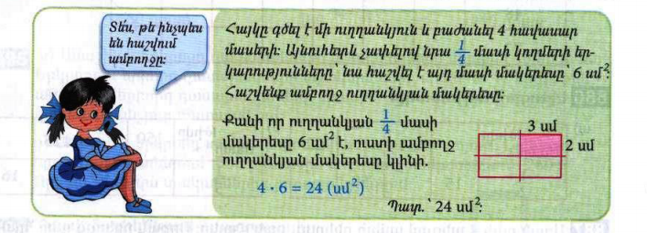
Դասարանական առաջադրանքներ
1․ Հաշվի՛ր հատվածի երկարությունը՝ գիտենալով, որ նրա $\frac{1}{5}$մասը 12սմ է։
5 x 12 = 60
2․ Գտի՛ր այն թիվը, որի․
$$\frac{1}{7} մասը 14 է=98$$
$\frac{1}{6} մասը 20 է$ = 120
$\frac{1}{9} մասը 22 է$ = 198

3․ Արտահայտի՛ր նշված միավորներով։
$$\frac{1}{5}սմ=2մմ$$
$$\frac{1}{50}կգ=20գ$$
$$\frac{1}{15}ր=4վ$$
$$\frac{1}{20}դմ=5մմ$$

4․ Ջրավազանում կա 800լ ջուր, որը կազմում է նրա տարողության $\frac{1}{6}$ մասը։ Որքա՞ն է ջրավազանի տարողությունը։
6 x 800 = 4800

5․ Խանութում եղած ձմերուկի $\frac{1}{4}$ մասը, որը կազմում է 2տ450կգ, վաճառվեց։ Որքա՞ն ձմերուկ կար խանութում։

6․ Լրացրու աղյուսակը
Մասը | $$\frac{1}{2}$$ | $$\frac{1}{3}$$ | $$\frac{1}{4}$$ | $$\frac{1}{6}$$ | $$\frac{1}{8}$$ | $$\frac{1}{12}$$ | $$\frac{1}{24}$$
Թիվը
48 | 24 | 16 | 12 | 8 | 6 | 4 | 2
72 | 36 | 24 | 18 | 12 | 9 | 6 | 3

7․ 7 տուփի մեջ կա 84 մատիտ։ Քանի՞ այդպիսի տուփ է օգտագործվել 1500 մատիտ տեղավորելու համար։
- 84 : 7 = 12
- 1500 x 12 = 1800
8․ 450կմ ճանապարհի $\frac{1}{3}$ մասը ավտոմեքենան անցավ 50կմ/ժ, իսկ մնացած մասը՝ 75կմ/ժ արագությամբ։ Որքա՞ն ժամանակ նա ծախսեց այդ ճանապարհն անցնելու համար։ 7
9․ Վերականգնի՛ր հավասարությունը։
12կմ120մ = 10կմ900մ + 1կմ220մ
825մ48սմ = 833կմ58մ + 42մ90սմ
206մ4դմ = 208մ12դմ - 2մ8դմ
12սմ6մմ = 22սմ12մմ - 10սմ6մմ
10․ Աստղանիշները փոխարինի՛ր այնպիսի թվանշաններով, որ ստանաս անհավասարություն։
298 < 299
7205 > 7200
5792 < 5799

Տնային առաջադրանքներ
1․ Որքա՞ն է ամբողջ ճանապարհի երկարությունը, եթե նրա կեսը 125կմ է։
2 x 125 = 250
2․ Գտի՛ր այն թիվը, որի․
$\frac{1}{5} մասը 20 է$ = 100
$$\frac{1}{10} մասը 1 է=10$$

3․ Արտահայտի՛ր նշված միավորներով։
$$\frac{1}{2}տ=500000գ$$
$$\frac{1}{30}ժ=2ր$$
$$\frac{1}{25}մ=40մմ$$
$$\frac{1}{40}ց=2500գ$$
$$\frac{1}{8}օր=3ժ$$
4․ Աննայի մտապահած թվի $\frac{1}{9}$ մասը 20 է։ Ո՞ր թիվն է մտապահել Աննան։
9 x 20 = 180
5․ Ծիրանի այգին գրավում է ամբողջ հողատարածքի $\frac{1}{6}$ մասը։ Որքա՞ն է հողատարածքի մակերեսը, եթե ծիրանի այգու մակերեսը 1600մ² է։
6 x 1600 = 9600
6․ Լրացրու աղյուսակը

Թիվը | 30 | 34 | 100 | 22
Մասը
$$\frac{1}{2}$$ | 15 | 17 | 50 | 11

Թիվը | 150 | 160 | 125 | 80
Մասը
$$\frac{1}{5}$$ | 30 | 40 | 25 | 16

7․ 105 աշակերտ պետք է մեկնեն շրջագայության։ Ամենաքիչը քանի՞ 11 տեղանոց ավտոբուս պետք է վարձեն նրանք։ Քանի՞ ազատ նստատեղ կավելանա։
105 : 11 = 9(6մն.)
Ազատ Նստատեղ Ավելացվող - 6
Քանի Ավտոբուս - 9

8․ Ավտոմեքենան 2ժ ընթացավ 60կմ/ժ արագությամբ, ապա արագությունը ավելացրեց $\frac{1}{3}$ մասի չափով, և անցավ ևս 2ժ։ Որքա՞ն ճանապարհ անցավ նա այդ 4ժամում։
- 60 : 3 = 20
- 60 + 20 = 80
- 2 x 60 = 120
- 2 x 80 = 160
- 120 + 160 = 280
9․ Վերականգնի՛ր հավասարությունը։
3կգ350գ + 19կգ900գ = 22կգ250գ
7տ550կգ + 65տ = 72տ550կգ
220տ5ց – 202տ7ց = 12տ8ց
21ց20կգ – 3ց75կգ = 18ց45կգ
10․ Աստղանիշները փոխարինի՛ր այնպիսի թվանշաններով, որ ստանաս անհավասարություն։
72307 > 72300
6490 < 6491
409554 < 4099154

